Les 3 souhaits et les 4 demandes de la prière "Notre Père"

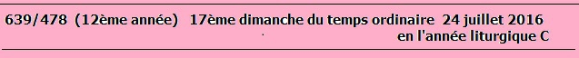
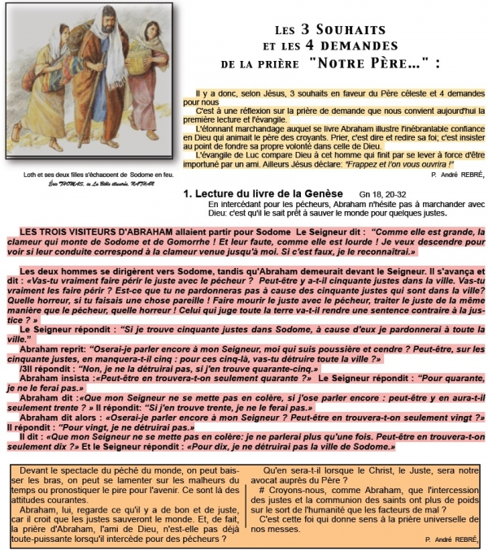
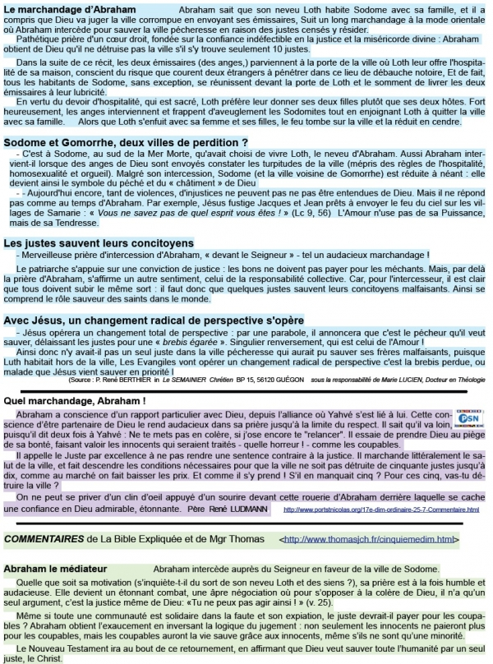
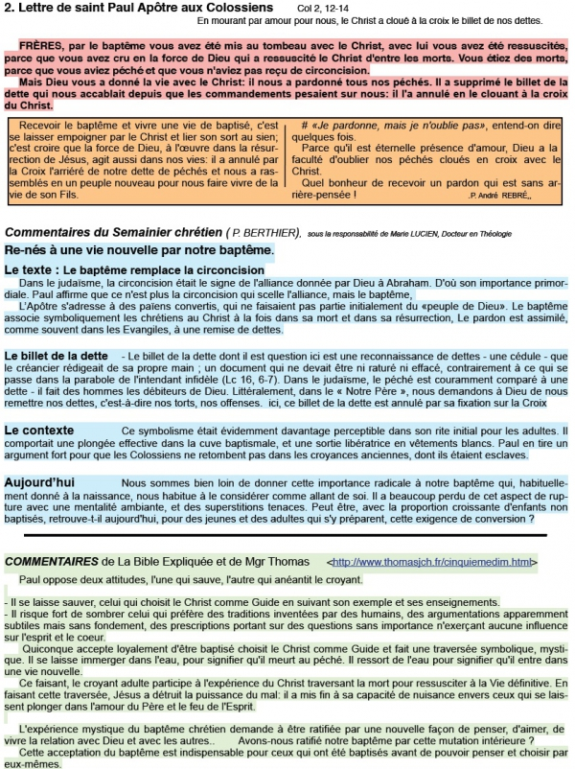
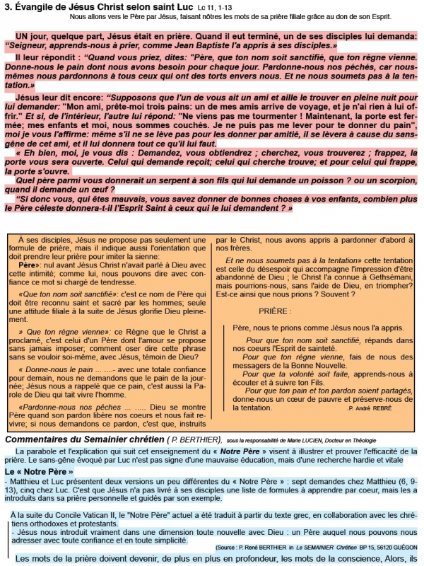
Si le message ci-dessous ne s´affiche pas correctement, suivez ce lien

fais-moi connaître tes chemins | Josué  15/07/2016

Israël choisit Yahvé
« C’est le Seigneur notre Dieu que nous voulons servir,
c’est à sa voix que nous voulons obéir. »
Josué 24, 16

Méditation

frère Pascal Marin  Couvent de la Tourette |  | Écouter

Les idoles qui enferment et le Dieu qui libère
Il n’y a pas de marche sans mise en route et pas de mise en route sans départ. Pas de départ qui ne quitte une maison, une manière d’être, des habitudes. Puis, une fois parti, à chaque croisée des chemins, des décisions seront à prendre encore et encore. Dans quelle voie s’engager ? Lesquelles faut-il laisser pour ne pas s’enfermer soi-même dans des contextes sans horizon, sans espérance, loin de là où veut résider notre plus haut désir de vivre ? Les récits bibliques sont experts en chemins du salut. Ils exhortent à partir, ils apportent l’énergie nécessaire à la marche et ils éclairent les esprits pour qu’ils s’orientent bien. Dans la pensée biblique, le bon discernement libère le choix de Dieu là même où se voient écartés ces faux dieux que sont les idoles. En matière de chemin spirituel, l’heure est toujours à la décision pour Dieu et contre ces « dieux », au nom menteur, qui ne peuvent que décevoir. Josué y invite ici ardemment son peuple. Voulez-vous servir le vrai Dieu ou les dieux du pays où nous sommes, leur demande Josué ?
Et le bon sens spirituel du peuple va parler. Sans hésiter, ils choisissent celui qui les a fait monter de la maison d’esclavage. Dieu se reconnaît en effet à rendre mobile l’existence de ceux qui le servent, les menant plus loin, plus haut. Les idoles, à l’inverse, se trahissent à fixer une vie en l’enfermant dans des cercles étroits et toujours plus étroits. Mais nulle idole, aussi puissante soit-elle, ne peut éteindre en quelqu’un la voix du vrai Dieu. Dès lors qu’elle parle, cette voix, dès lors que celui qui l’entend prend confiance en elle, sa force libératrice est immense. Aucune « maison d’esclavage » ne peut lui résister.
Méditation enregistrée dans les studios de Radio RCF Lyon

17ème Dimanche Ord C 2016 24 juillet 2016
Gn 18, 20-32 Ps 137 Col 2, 12-14 Lc 11, 1-13

Apprend-nous à prier !

Fil conducteur :
Demander à Jésus de leur apprendre à prier dénote, chez ses disciples une reconnaissance louable de leur difficulté à le faire, à la fois sur la façon concrète de prier et aussi sur l’état d’esprit dans lequel prier ! Avouons qu’il nous manque parfois la maîtrise d’un de ces deux éléments, si ce n’est même celle des deux, comme d’aucuns nous déclarent souvent qu’ils n’ont ni le goût ni le savoir faire de la prière.

Principaux points :
- Jésus, ici, ne donne pas de conseil sur l’attitude elle-même à respecter pendant la prière. Chez un autre évangéliste, il sera précisé de ne pas rabâcher !
- Par contre, Jésus montre que toute prière doit commencer par la louange de Dieu, d’abord par la reconnaissance de sa Paternité, de sa transcendante : « Notre Père qui es aux cieux », puis celle de sa sainteté, de son règne et enfin de sa Toute Puissance !
- C’est ensuite seulement que la prière s’oriente vers les demandes des hommes, pour tous les hommes, englobés dans le mot « nous »désignant les bénéficiaires des bienfaits de Dieu !
- Après avoir bien précisé tout cela, Jésus passe à la relation que nous établissons avec Dieu par la prière avec cette merveilleuse parabole de l’ami importun. Quel changement, dans la vision de Dieu qu’avaient ses auditeurs, va provoquer cette étonnante affirmation de Jésus, que Dieu se réjouit de l’importunité de ses enfants quand ils sollicitent son aide. Suivent les incroyables promesses d’un Père à la fois tout Puissant et aimant, faites à ceux qui témoignent d’une confiance filiale envers lui. Il s’agit de la confiance ….
- D’abord dans l’obtention d’une réponse à nos demandes :Dieu ne sera jamais aux « abonnés absents », même s’il nous faudra laisser sonner un certain temps avant qu’il ne décroche !
- Ensuite, dans le caractère approprié de sa réponse, quelles que soient nos demandes. Mais il faut souligner qu’une réponse appropriée ne veut pas dire qu’elle soit exactement comme celle que nous attendons, mais plutôt qu’elle corresponde, de façon adéquate, à nos vrais besoins au moment opportun. C’est dire que, selon la nature de la demande, il y aura plusieurs types de réponse:
- Ainsi, si notre demande correspond tout à fait avec ce que Jésus lui-même nous dit de demander dans le « Notre Père »,aucun doute sur sa satisfaction. Toutefois, la réalisation de ce que nous avons demandé se fera souvent sous une forme un peu différente de la manière que nous pensions, voir même totalement différente…mais en fait meilleure que ce que nous attendions. Et cette constatation, souvent a posteriori, nous renforcera dans notre confiance en Dieu.
- Si ce que nous demandons ne figure pas dans le « Notre Père », mais que Dieu nous l’accorde manifestement, cela nous incite à y voir une approbation de Dieu. Mais en même temps, cela nous invite à la vigilance vis-à-vis de l’illusion dans laquelle le Malin essaie de nous faire tomber et il y a là une invitation à se faire aider pour un bon discernement !
- Enfin, si, par mégarde, nous avons demandé quelque chose qui soit en opposition avec la volonté de Dieu exprimée à travers le « Notre Père » et que cela nous ait été refusé…alors, rendons grâce à Dieu de nous avoir évité de tomber dans un piège !
- C’est dire que, dans les demandes de notre prière, nous devons toujours nous poser humblement la question de leur conformité ou de leur opposition à ce que Jésus nous dit dans son enseignement du « Notre Père » !

Michel ANDRE, diacre jeannemichel.andre@gmail.com

BLOG http://puzzlebondieu777.over-blog.com

